 |  | Association Française pour les Pompes A Chaleur  Siège : 31 rue du Rocher - 75008 PARIS  Tél. : 01 42 93 52 25 - contact@afpac.org - Site www.afpac.org
Projet  compte-rendu  V1 | Instance COPIL Charte Qualité Coup de Pouce PAC  Date : Mercredi 12 février 2020  Horaires : 14h – 17h |  | Émetteur  Secrétariat de l'AFPAC | Responsable de la réunion  Eric BATAILLE
Destinataires : Les Administrateurs ; les Pilotes des Commissions et les responsables cités.

- Statistiques récoltés pour synthèse dans le cadre de l’observatoire

Evolution ventes air/eau

Le marché des pompes à chaleur Air/Eau par puissance – Focus sur la PAC bibloc

Le marché des pompes à chaleur Air/Eau par puissance – Focus sur la PAC monobloc

Le marché des pompes à chaleur Air/Eau par puissance

Le marché des pompes à chaleur Air/Eau par température

MTES - Rénovations 2019
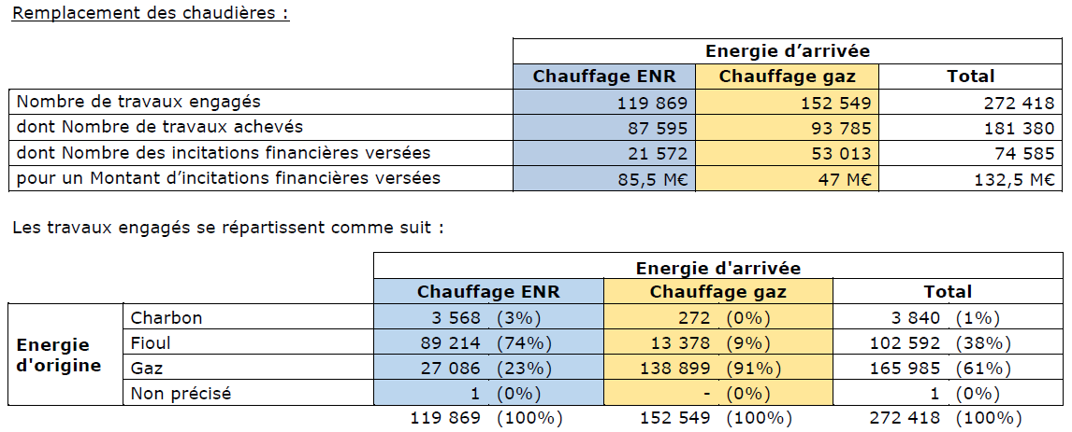

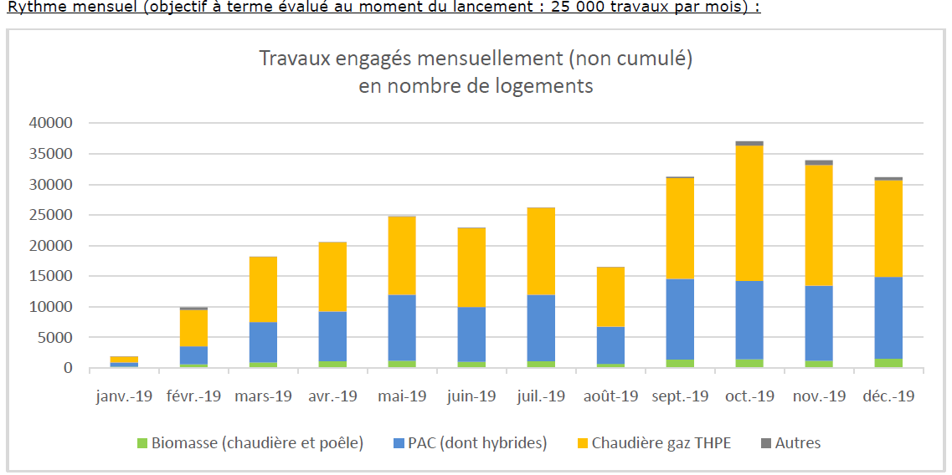

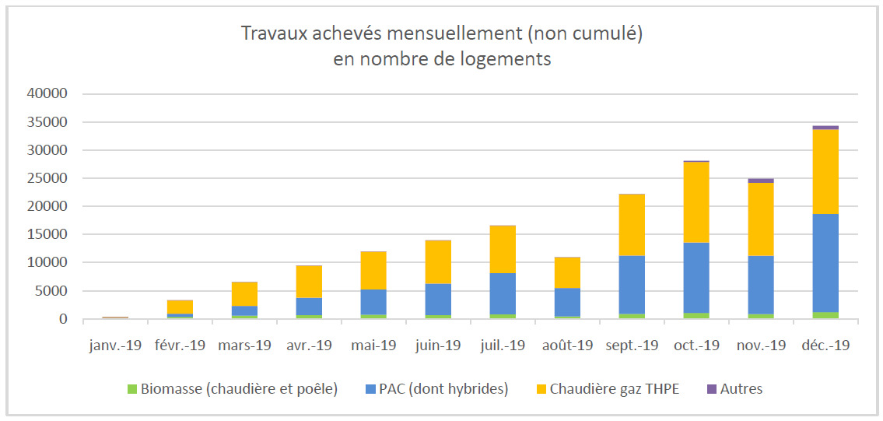
STATISTIQUES PAC 2019
PAC AIR/EAU
2019 | Bibloc |  | Monobloc
P< 6 kW | 40.686 | 25% | 2.155 | 16%
6 kW < P < 10 kW | 34.177 | 21% | 3.098 | 23%
10 kW < P < 20 kW | 86.256 | 53% | 7.680 | 57%
20 kW < P < 30 kW | 1.624 | 1% | 404 | 3%
30 kW < P < 50 kW | 6 | 0% | 134 | 1%
TOTAL | 162.749 | 100% | 13.471 | 100%
TOTAL | 176.220

PAC AIR/EAU
2018 | Bibloc |  | Monobloc
P< 6 kW | 36.003 | 41% | 2.292 | 27%
6 kW < P < 10 kW | 21.771 | 25% | 2.311 | 27%
10 kW < P < 20 kW | 29.455 | 33% | 3.385 | 39%
20 kW < P < 30 kW | 763 | 1% | 321 | 4%
30 kW < P < 50 kW | 10 | 0% | 265 | 3%
TOTAL | 88.002 | 100% | 8.574 | 100%
TOTAL | 96.576

PAC AIR/EAU
2017 | Bibloc |  | Monobloc
P< 6 kW | 34.250 | 45% | 2.690 | 34%
6 kW < P < 10 kW | 19.438 | 26% | 1.818 | 23%
10 kW < P < 20 kW | 21.242 | 28% | 2.885 | 37%
20 kW < P < 30 kW | 587 | 1% | 221 | 3%
30 kW < P < 50 kW | 23 | 0% | 210 | 3%
TOTAL | 75.540 | 100% | 7.824 | 100%
TOTAL | 83.364

PAC AIR/EAU
 | 2017 | 2018 | 2019
T< 55°C | 57.936 | 56.921 | 77.608
55 – 65°C | 20.980 | 32.625 | 76.898
T > 65°C | 4.448 | 7.030 | 21.714
TOTAL | 83.364 | 96.576 | 176.220

PAC GEOTHERMIE
 | 2017 | 2018 | 2019
 | 2.489 | 2.497 | 2.582

Formations PAC – Qualit’EnR – 7.000 Qualit’EnR

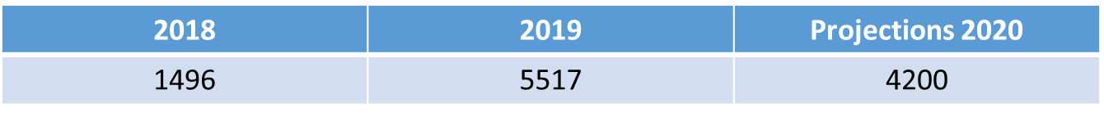


Statistiques sur les audits RGE PAC en 2019 : 2500 +194 qualifiés
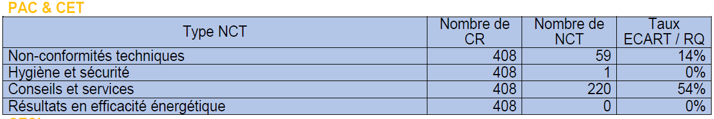

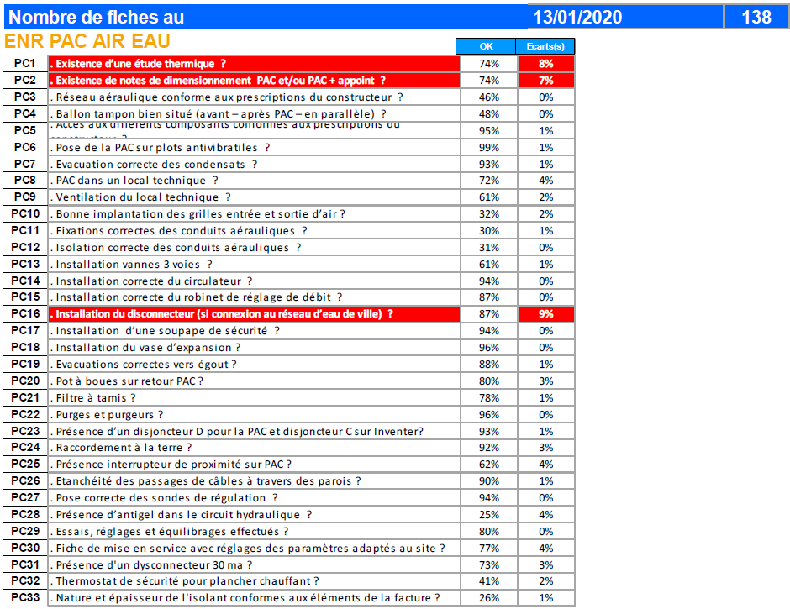


148 entreprises qualifiées en PAC RGE
33 Audits avec 0 non conformité

À partir de septembre 2020, obligation pour les entreprises en probatoire de déclarer leurs premiers chantiers afin d’effectuer un audit le plus tôt possible.
Mais jusqu’à cette date, comment renforcer le filtre des entreprises entrant en probatoire. Comment faire accepter aux entreprises en probatoire des audits plus tôt quel financement.
Actuellement les référentiels de contrôle entre qualificateurs sont différents, Il serait souhaitable de disposer de grilles communes. Ce qui permettrait aux installateurs de disposer de fiches d’autocontrôle afin de se préparer aux audits

Les données qu’il serait souhaitable de collecter pour l’observatoire :
- Nombre de qualifiés PAC dont nombre de probatoires (écart par rapport à l’année précédente)
- Nombre d’audits et résultats
- Nombre de réclamations client

Ces éléments seront à partager avec l’administration DGEC, ADEME, AL DELORON, ANAH, AQC dans le cadre de réunions élargies qui restent à fixer.
2 avril à 10h ? Début avril ?
COPIL élargi avec pouvoirs publics.
Puis CP.

G. CHARNEY prépare un document martyr, qui sera discuté en webconférence

Anne-Lise DELORON avait annoncé une boite mail sur MA PRIME RENOV pour les professionnels.
Quid des audits complémentaires demandés aux obligés. Pour éviter de surenchérir les audits sur audits, idée que les 3 organismes de qualification réalisent ces compléments d’audits.
Quid plafond dépense éligible. Demande à faire à l’ADEME.

Comment faire participer l’AQC, la DGEC, voir avec les informations du PNCEE une restitution avec le document de disponible

- Leviers 2020 – Tendances - Questionnement
Financement du reste à charge ?
Eco Prêt à taux zéro
Flou sur le CITE : en attente de critères techniques (en attente décret application)
Quid des dossiers engagés en 2019 et dont l’acompte a été versé en 2019.
Inquiétudes : 6.000 dossiers Anah déposés en janvier 2020. 200.000 dossiers attendus en 2020. Versement des aides en avril 2020 avec certainement des problèmes pour gérer les dossiers d’instruction.
Sur les publications à venir, indiquer clairement que les PAC Hybride sont éligibles
Anne-Lise DELORON avait annoncé une boite mail sur MA PRIME RENOV pour les professionnels.
Quid des audits complémentaires demandés aux obligés. Pour éviter de surenchérir les audits sur audits, idée que les 3 organismes de qualification réalisent ces compléments d’audits.
Quid plafond dépense éligible. Demande à faire à l’ADEME.

Réunion téléphonique jeudi 5 mars 2020 à 14h

